TECHNINIAI PARAMETRAI IR REIKALAVIMAI
JUODKRANTĖS LIUDVIKO REZOS GATVĖS APŠVIETIMUI

DARBŲ APIMTIS
  - Demontuoti 138 vnt. esamų šviestuvų.
  - Demontuoti 69 vnt. esamų gembių.
  - Sumontuoti 69 vnt. naujų gembių.
  - Sumontuoti 69 vnt. naujų LED gatvės šviestuvų.
  - Atlikti prijungimo, reguliavimo ir bandymų darbus.
  - Sutvarkyti darbo vietą ir demontuotą įrangą pristatyti biudžetiniai įstaigai „Paslaugos Neringai“.

ESAMOS SĄLYGOS
  - Atramos aukštis – 5,40 m (be gembės).
  - Atramos – metalinės, paliekamos esamos.
  - Maitinimo tinklas – esamas, naudojamas pakartotinai.
  - Montavimo aukštis su gembe – apie 6,0–6,5 m (priklausomai nuo gembės ilgio).

REIKALAVIMAI LED ŠVIESTUVAMS
1 lentelė
Eil. Nr. | Techniniai parametrai ir reikalavimai | Dydis, sąlyga
 | Atitikimo CE reikalavimams deklaravimas | CE deklaracija prekei
 | ES aukštos kokybės ženklas | ENEC ir ENEC+ licencija
 | Atsparumas smūgiams | IK ≥ 10
 | Atsparumas aplinkos poveikiui | Elektros ir optikos dalims IP ≥ 66
 | Apsaugos nuo elektros poveikio klasė | II
 | Įtampa | 230V/50Hz
 | Nominali galia, W | X W
 | Galios koeficientas (cos ᵠ) | ≥ 0,90
 | Šviesos koreliacinė temperatūra ir  šviestuvo šviesinis efektyvumas | ≥ 120 lm/W, kai 2700 K
 | Spalvų atgavos koeficientas | CRI ≥ 70
 | Šviestuvo tarnavimo laikas | ≥ 100 000 val. (L90/B10)
 | Šviesos diodų srauto sumažėjimas po 100 000 eksploatavimo valandų | ≤ 10% arba šviesos srauto stabilizavimas (CLO)
 | Šviesos tarša ir veiksnumą ribojantis akinimas | G ⃰ 3 ar aukštesnė šviesinio intensyvumo klasė parenkama pagal LST EN 13201-2:2016
 | Korpusas, jo konstrukcija | Lygus be aušinimo briaunų, be papildomai įrengtų ventiliatorių, pagamintas iš anoduoto aliuminio (ne mažiau C5 antikorozijos klasė), padengtas antikorozine danga, atsparus ultravioletiniams spinduliams, mechaniniam poveikiui, nusidėvėjimui bei trinčiai. Optikos gaubtas skaidrus. Korpusas atidaromas be įrankių (toolless versija), įtampa atjungiama automatiškai atidarius šviestuvą (safety switch).
 | Tvirtinimas | Kombinuotas tvirtinimas prie atramos arba gembės, D60mm laikiklis
 | Šviestuvo forma (derinti su architektu) |  (vertikaliai)(horizontaliai)
 | Matmenys | ≥240/ ≥350/ ≥350 mm (aukštis/ ilgis/ plotis)
 | Dažymas | Milteliniu būdu
 | Spalva (RAL) | (Derinti su Neringos miesto architektūros skyriumi):  RAL 7035  RAL 9004 MATT  "Granite Grey" RAL7026 MATT
 | Radijo trikdžiai | Turi atitikti EMC reikalavimus
 | Atsparumas žaibui ir viršįtampiams | ≥10 kV
 | Šviestuvo išorinis valdymas | Šviestuvo korpuso išorėje iš apačios sumontuotas įrenginys su standartizuotu „plug&play“ 4 kontaktų lizdu ir ZHAGA šviestuvo valdikliu (arba analogišku) (užtikrinant IP≥66 pagal atitinkamus reikalavimus)
 | Šviestuvo maitinimo šaltinio funkcijos | D4i, pritemdymo scenarijų galimybė, turi apsaugą nuo perkaitimo, perkrovos, trumpojo jungimo, apkrovos dingimo, šviesos srauto stabilizavimas (CLO)
 | Tako šviestuvų intensyvumo grafikas | Tarp 19:00h – 23:00h ir 5:00h – 7:00h – 70%;  Tarp 23:00h – 5:00h – 30%;  Visų kitų laiku – 100%;  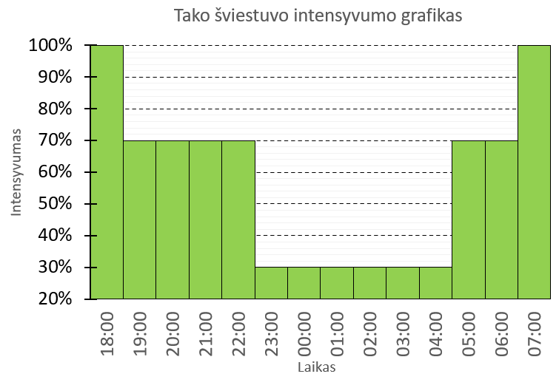
 | Šviestuvo įjungimo (inrush) srovė ir 50% srovės sumažėjimo laikas | ≤150A ir ≤300 µs
 | Eksploatacinė aplinkos temperatūra | -40 °C ... +40 °C
 | Šviestuvo aptarnavimas | Elektroninė registracija pagal QR ar BAR kodą. Aptarnavimo darbai pagal CIE 154-2003 rekomendacijas
 | Šviestuvo garantinis laikas: | ≥ 5 metai

  - Papildomi reikalavimai visiems LED šviestuvams
    - Prie techninio pasiūlymo turi būti pridedama šviestuvo gamintojo patvirtinta, šviestuvo tarnavimo valandomis ir garantinio laikotarpio dokumentacija, taip pat techninė dokumentacija (šviestuvo techninis pasas ar kitas pasirašytas lygiavertis gamintojo išduotas dokumentas), kuriame pateikiama informacija apie šviestuvo eksploatavimo laiką valandomis, šviestuvo garantinį laikotarpį. Šviestuvai turi atitikti techninėje specifikacijoje keliamus reikalavimus. Pateikiamos šviestuvo nuotraukos ir konstrukciniai brėžiniai. Alternatyva aukščiau nurodytam – pateikti specifikacijas, kurias galima rasti gamintojo svetainėje (su sąlyga, kad yra tenkinami visi šiame punkte nustatyti reikalavimai gamintojo dokumentacijai), papildomai nurodant tikslų interneto svetainės adresą, kad perkančioji organizacija galėtų patikrinti pateiktų duomenų atitiktį.
    - Prie techninio pasiūlymo turi būti pridėtas šviestuvo gamintojo pasirašytas patvirtinimas apie šviestuvų prieinamumą Tiekėjui ir apie tai, kad Tiekėjas turi teisę prisiimti garantinius įsipareigojimus perkančiosios organizacijos atžvilgiu už Tiekėjo pasiūlyme nurodytus šviestuvus.
    - Prie techninio pasiūlymo turi būti pridedama apšvietimo maitinimo bloko gamintojo techninė dokumentacija (maitinimo bloko techninis pasas arba kitas pasirašytas lygiavertis maitinimo bloko gamintojo dokumentas), kuriame yra informacija apie apšvietimo galios reikalavimų įvykdymą. Alternatyva aukščiau išdėstytam – pateikti specifikacijas, kurias galima rasti šviestuvo maitinimo bloko gamintojo svetainėje (su sąlyga, kad visi šiame punkte nustatyti reikalavimai šviestuvo maitinimo šaltinio gamintojo dokumentacijai yra įvykdyti), papildomai nurodant tikslų interneto svetainės adresą, kad perkančioji organizacija galėtų įsitikinti pateiktų duomenų atitikimu.
    - Prie techninio pasiūlymo turi būti pridėta apsaugos nuo viršįtampių įrenginio gamintojo techninė dokumentacija (apsaugos nuo viršįtampių įrenginio techninis pasas arba kitas pasirašytas lygiavertis viršįtampio įrenginio gamintojo išduotas dokumentas), kuriame yra informacija apie viršįtampių atitiktį. Techninėje specifikacijoje nurodytas reikalavimas „Apsauga nuo žaibo smūgio“. Alternatyva aukščiau išdėstytam – pateikti specifikacijas, kurias galima rasti apsaugos nuo viršįtampių įrenginio gamintojo svetainėje (su sąlyga, kad visi šiame punkte nustatyti reikalavimai apsaugos nuo viršįtampių įrenginio gamintojo dokumentacijai yra įvykdyti), papildomai nurodant tikslų interneto svetainės adresą, kad perkančioji organozacija galėtų įsitikinti pateiktų duomenų atitikimu.
    - Prie techninio pasiūlymo turi būti pateikta LED šviesos diodų gamintojo techninė dokumentacija (LED šviesos diodo techninis pasas arba kitas pasirašytas lygiavertis LED šviesos diodų gamintojo išduotas dokumentas), kuriame yra informacija apie „Šviesos spalvinę temperatūrą“ bei reikalavimams, nurodytiems Techninėje specifikacijoje; turi būti nurodyta: „Šviesos spalvinė skiriamoji geba (CRI)“, „MacAdams“ žingsnis. Alternatyva aukščiau išdėstytam – pateikti specifikacijas, kurias galima rasti LED gamintojo svetainėje (su sąlyga, kad yra tenkinami visi šiame punkte nustatyti LED gamintojo dokumentacijai keliami reikalavimai), papildomai nurodant tikslų interneto svetainės adresą, kad perkančioji organizacija galėtų patikrinti pateiktų duomenų atitiktį.
    - Kilus abejonių, užsakovas turi teisę užsakyti šviestuvo ekspertizę akredituotoje laboratorijoje Europos Sąjungoje (Užsakovas turi teisę pareikalauti, kad Tiekėjas per 10 (dešimt) darbo dienų pateiktų siūlomų šviestuvų pavyzdžius) .
    - Šioje Techninėje specifikacijoje nurodyta techninė dokumentacija (gamintojo dokumentacija, sertifikatai, laboratoriniai tyrimai) gali būti anglų kalba be vertimo. Konkursą laimėjęs dalyvis perkančiosios organizacijos prašymu pateikia dokumentų vertimą.

REIKALAVIMAI NAUJOMS GEMBĖMS
2 lentelė
1 | Laikiklio tvirtinimo aukštis | tinka 5,4 m ilgio stulpui (šviestuvo montavimo aukštis 6 m)
2 | Šoninė gembė | 700mm
3 | Atramos viršutinės dalies skersmuo | 50mm
4 | Sienelės storis | 3 mm (ne mažiau)
5 | Laikiklio cinko sluoksnio storis | pagal UNI EN ISO 1461 standartą
6 | Laikiklio galo lenkimo spindulys | 300mm
7 | Laikiklio tvirtinimas | 2 vnt. plieninių varžtų su M8 sriegiu

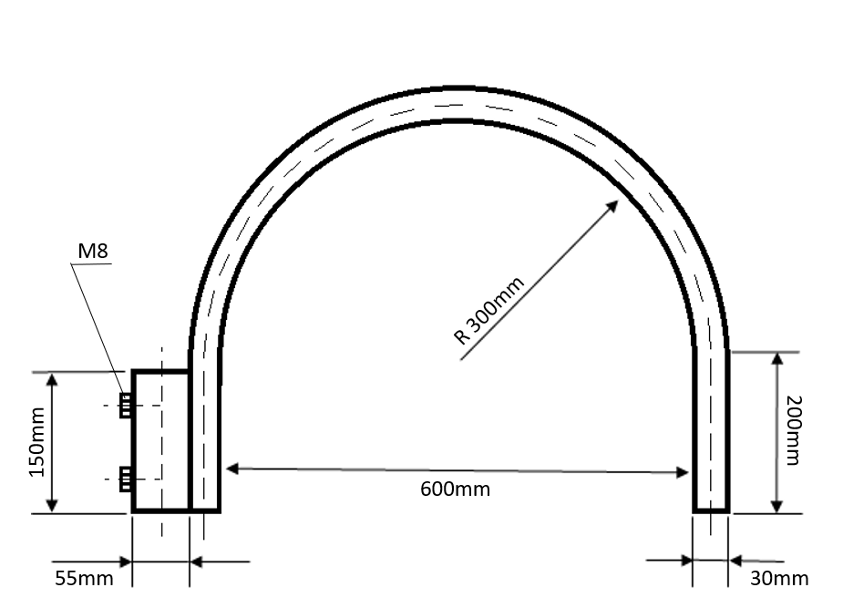

1 pav. preliminari gembės vizualizacija

  - Tvirtinimo elementai – nerūdijančio plieno arba karštai cinkuoti.
  - Gembės turi būti pritaikytos vėjo apkrovoms pagal galiojančius STR.
  - Gembės modelio parinkimą derinti su Neringos miesto architektūros skyriumi.

ELEKTROS PRIJUNGIMO DARBAI
  - Naudoti esamą kabelinę instaliaciją, jei ji techniškai tinkama.
  - Prieš prijungimą patikrinti izoliacijos varžą.
  - Prijungimai turi būti hermetiški (IP66).
  - Sujungimo gnybtai ir saugikliai keičiami naujais.

MATAVIMAI IR PRIDAVIMAS
  - Išmatuoti izoliacijos varžą.
  - Patikrinti apsaugos nuo elektros poveikio veikimą.
  - Patikrinti įžeminimo tęstinumą.
  - Surašyti bandymų protokolus.
  - Pateikti gamintojų atitikties deklaracijas.

GARANTINIAI REIKALAVIMAI
  - Šviestuvams – ne mažiau 5 metai.
  - Gembėms – ne mažiau 5 metai.
  - Montavimo darbams – ne mažiau 3 metai.

KITOS SĄLYGOS
  - Tikslius darbų ir įrenginių kiekius, atramų matmenis turi įsivertinti pagal esamą situaciją. Siūloma prieš pateikiant pasiūlymą apsilankyti Juodkrantėje ir susipažinti su numatomais darbais. Apžiūros laiką derinti su Petru Barausku tel. +370 650 66411.
  - Darbai turi būti vykdomi vadovaujantis galiojančiais Lietuvos Respublikos teisės aktais.
  - Rangovas privalo turėti galiojančius atestatus elektros įrenginių įrengimo darbams vykdyti.
  - Visi naudojami gaminiai ir medžiagos turi būti sertifikuoti, turėti CE ženklinimą ir atitikties deklaracijas.
  - Montavimo metu pažeisti paviršiai turi būti atstatomi.
  - Montavimo darbai turi būti atliekami kvalifikuotų specialistų laikantis darbuotojų saugos ir sveikatos reikalavimų.

